GE GIS Element für Dusche

Geberit

Eigenschaften

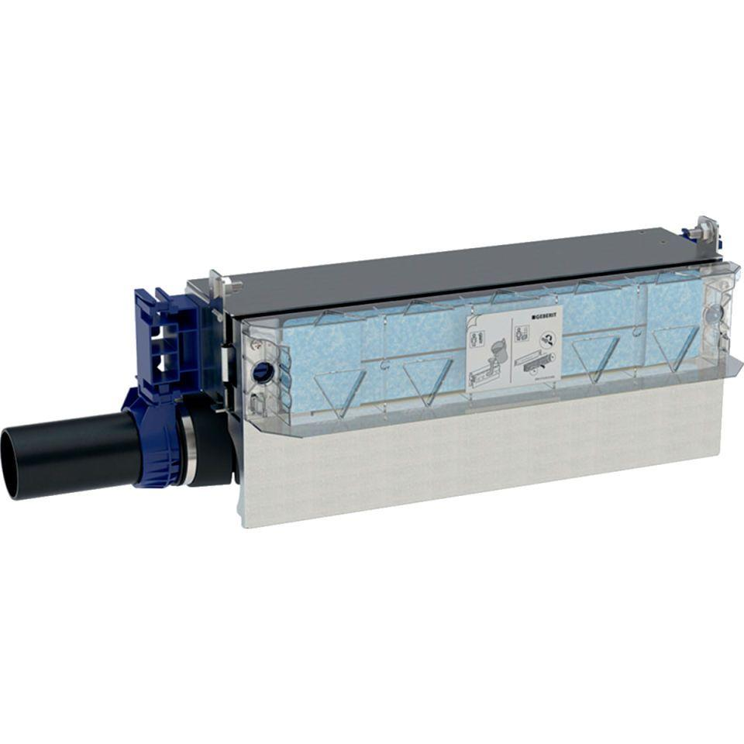

Produkt

Installationsblock/Installationsmodul